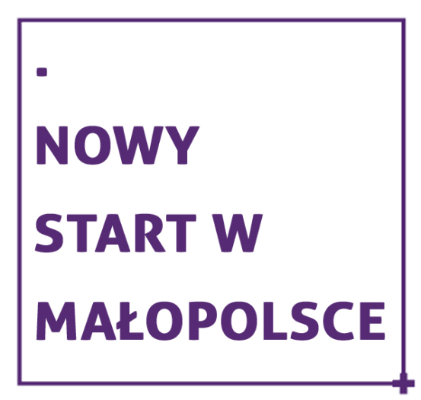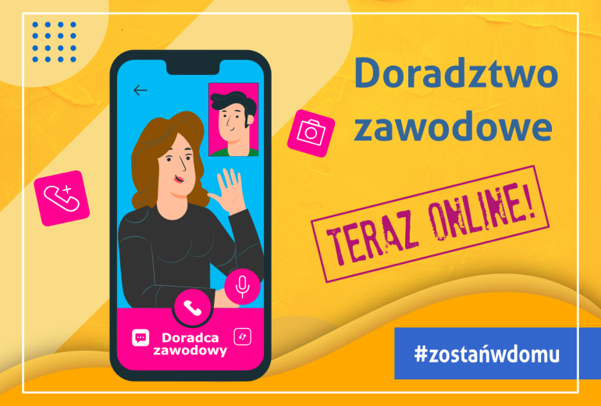
Już teraz bez wychodzenia z domu możesz skorzystać z pomocy doradcy zawodowego oraz konsultanta.
To może być dobry czas na zmianę!

Więc, jeśli jesteś osobą, która powróciła z zagranicy w ciągu ostatniego roku, ma 30 lat lub więcej, jest aktualnie bez pracy i szuka pomysłu co dalej - to oferta dla Ciebie.

Z doradcą zaplanujesz najlepszą dla siebie ścieżkę rozwoju
i ustalisz plan dalszego działania, a konsultant pomoże Ci
w znalezieniu środków finansowych na realizację tego planu.

Wszystkie usługi są realizowane zdalnie i są bezpłatne.

Umów się na spotkanie przez stronę projektu, zdzwoń lun napisz sms - jesteśmy dla Ciebie i chętnie pomożemy!

telefon: 504 121 480, 515 995 474
e-mail: powroty@wup-krakow.pl

Więcej informacji na stronie www projektu www.pociagdokariery.pl



